生物测试卷
一．选择题（25*2=50）
1．杜甫的《发秦州》有“充肠多薯蓣，崖蜜亦易求”的名句，薯蓣俗名山药，其块茎中平均含粗蛋白14.48%，粗纤维3.48%，淀粉43.7%及多种微量元素等。相关叙述正确的是（ ）
A．山药细胞中微量元素有Zn、Fe、Ca等
B．微量元素不足可以通过补充大量元素弥补
C．山药细胞中核酸彻底水解可得到5种碱基
D．山药细胞中蛋白质的药用功能仅由肽键直接决定
2．图中①～④表示某细胞的部分细胞器，有关叙述正确的是（ ）
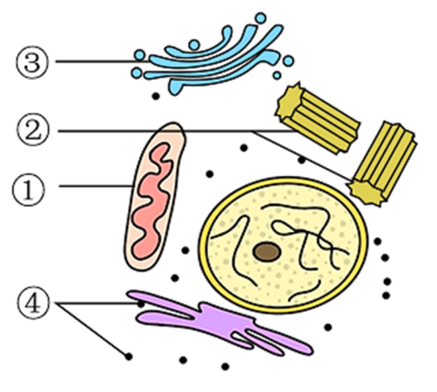
A．该图一定是高倍光学显微镜下看到的结构
B．结构①不能将葡萄糖分解成二氧化碳和水
C．此细胞不可能是植物细胞，只能是动物细胞
D．结构①②③④中都含有大量磷脂
3．盐碱地中生活的某种植物，其细胞的液泡膜上有一种载体蛋白，能将细胞质基质中的Na＋逆浓度梯度运入液泡，降低对细胞质基质中酶的伤害。下列有关叙述不正确的是( )
A．进入液泡的方式属于主动运输 B．进入液泡的过程体现液泡膜的选择透过性
C．该载体蛋白作用的结果降低了细胞的吸水能力 D．该载体蛋白作用的结果提高了植物的耐盐性
4．下列关于活细胞内ATP的叙述，不正确的是( )
A．在有氧与无氧时，细胞质基质都能形成ATP B．动物所需的ATP主要来自细胞内有机物的氧化分解
C．光合作用产生的ATP可以用于植物的各项生命活动D．线粒体可以产生大量的ATP
5．科学家利用小鼠胚胎干细胞成功制造了直径大小约为3 mm 的“胃”，这一研究成果对器官移植技术的发展意义重大，该成果说明( )
A．胚胎干细胞具有无限增殖的能力 B．胚胎干细胞经诱导可发生定向分化
C．胚胎干细胞的全能性得以表达 D．胚胎干细胞内的所有基因表达都很活跃
6．果蝇的灰身(A)与黑身(a)、大脉翅(B)与小脉翅(b)是两对相对性状，相关基因位于常染色体上且独立遗传。灰身大脉翅的雌蝇和灰身小脉翅的雄蝇杂交，子代中47只为灰身大脉翅，49支为灰身小脉翅，17只为黑身大脉翅，15只为黑身小脉翅。下列说法错误的是( )
A．亲本中雌雄果蝇的基因型分别为AaBb和Aabb
B．亲本雌蝇产生卵的基因组成种类数为4种
C．子代中表型为灰身大脉翅个体的基因型有4种
D．子代中灰身小脉翅雌雄个体相互交配的子代中会出现黑身小脉翅个体
7.家蚕性别决定方式为ZW型。Z染色体上的等位基因D、d分别控制正常蚕、油蚕性状，常染色体上的等位基因E、e分别控制黄茧、白茧性状。现有EeZ^{D}W×EeZ^{d}Z^{d}的杂交组合，其F₁中白茧、油茧雌性个体所占比例为（ ）
A.$\frac{1}{2}$ B.$\frac{1}{4}$ C.$\frac{1}{8}$ D.$\frac{1}{16}$
8.下图为某真核细胞中DNA复制过程的模式图，下列叙述正确的是( )
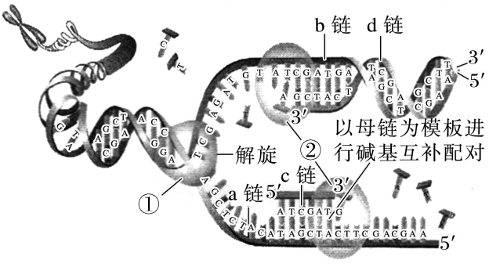
A.DNA分子在酶①的作用下水解成脱氧核苷酸，酶②催化碱基对之间的连接
B.在复制过程中解旋和复制是同时进行的
C.解旋酶能使双链DNA解开，并且不需要消耗ATP
D.两条新的子链通过氢键形成一个新的DNA分子
9中心法则概括了自然界生物的遗传信息的流动途径，如图为中心法则的图解。下列相关说法正确的是( )
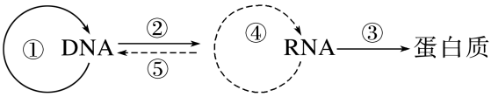
A．1957年克里克提出的中心法则内容只包括图中的①②③
B．图中③④过程均有碱基互补配对，且配对方式不完全相同
C．图中①⑤过程的酶是DNA聚合酶，②过程是RNA聚合酶
D．在人体胚胎干细胞和心肌细胞中均存在图中①②③过程
10.细胞的癌变受多种致癌因子的作用，TGF－β1－Smads是一条抑制肿瘤的信号传递途径。研究表明，胞外蛋白TGF－β1与靶细胞膜上受体结合，激活胞内信号分子Smads，生成复合物转移到细胞核内，诱导靶基因的表达，阻止细胞异常增殖，抑制恶性肿瘤的发生。下列相关叙述错误的是( )
A．恶性肿瘤细胞膜上的糖蛋白减少，因此易分散和转移
B．原癌基因或抑癌基因发生突变，可能引发细胞癌变
C．从功能来看，复合物诱导的靶基因属于抑癌基因
D．没有患癌症的人体细胞染色体上没有与癌变有关的基因
11.下列关于人体内环境的叙述，不正确的是（ ）
A．小肠上皮细胞所处的内环境是组织液和消化液
B．血浆渗透压主要由无机盐和蛋白质决定
C．血浆保持相对稳定与、等物质有关
D．营养不良导致血浆中蛋白质含量降低，引起组织水肿
12.蜘蛛毒液的主要毒性成分为多肽类神经毒素，其作用部位有突触前膜和突触后膜，在该神经毒素的作用下，双重地阻断了神经—肌肉接头处的兴奋传递使骨骼肌呈舒张状态。某兴趣小组为探究该神经毒素对兴奋的传递和传导的影响，他们做了如下假设，其中不合理的是（ ）
A．该神经毒素可能会影响感受器的功能
B．该神经毒素可能会阻断突触后膜上的钠离子通道
C．该神经毒素可能与突触后膜上的乙酰胆碱受体结合
D．该神经毒素可能会抑制突触前膜对乙酰胆碱的释放
13.某健康人体受X刺激后，其体内相关生理指标变化示意图如图所示，则X刺激、生理指标及BC段相关的生理变化对应一致的是（ ）
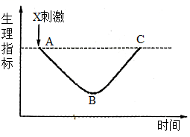
A．寒冷刺激——体温——毛细血管舒张
B．一次摄入大量食醋——血浆pH——呼吸运动加快
C．饮食过咸——尿量——下丘脑释放抗利尿激素增加
D．注射适量胰岛素——血糖浓度——肝糖原分解加快
14.流行感冒是由流感病毒引起的呼吸道传染病，春冬季节高发。其中甲型流感病毒为人类流感的主要病原体，容易发生变异，引起流行。人体感染甲流后的主要症状为流涕、咳嗽、头疼以及肌肉酸痛等。下列相关叙述正确的是（ ）
A．该病毒侵入人体后可以被吞噬细胞特异性识别并吞噬
B．甲流病毒再次入侵人体时，记忆细胞会进行基因的选择性表达
C．该病毒侵入人体细胞后，经细胞免疫能被彻底消灭
D．该病毒侵入人体细胞需要突破人体的三道免疫防线
15.甲图表示燕麦幼苗生长素浓度与作用的关系；乙图表示将一株燕麦幼苗水平放置，培养一段时间后的生长情况：丙图表示燕麦胚芽鞘。有关叙述不正确的是（ ）
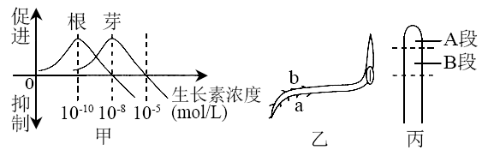
A．甲、乙图示都说明了植物生长素具有两重性
B．图乙中a、b两点的生长素浓度不都小于10⁻⁸mol/L
C．用两种不同浓度的生长素处理插条，都能生根，则最适浓度在这两种浓度之间
D．图丙的A段产生生长素，能向B段极性运输
16.环保工作者对某地区最主要的草食动物某野兔种群数量进行连年监测，得到如图所示的数量增长变化（λ）曲线，λ＝t年种群数量/（t－1）年种群数量。据图分析下列叙述正确的是（ ）
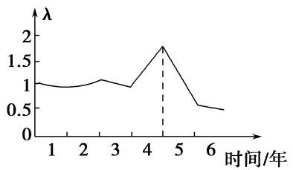
A．在第1年至第3年期间种群呈”J”形增长
B．在第4年初至第5年末，种群数量先增后减
C．第3年末种群数量与第5年中期种群数量相等
D．野兔的种群数量在第4年末达到最大
17.美国加州南部红圆蚊是一种非常普遍的柑橘害虫，蔷薇轮阶小蜂入侵后成为红圆蚁的有效寄生物；后来加州从我国引入岭南蚜小蜂成功繁殖定居，10年后岭南蚜小蜂几乎在整个区域完全取代了蔷薇轮蚁小蜂。下列相关叙述错误的是（ ）
A. 岭南蚜小蜂、蔷薇轮蚊小蜂与红圆蚁的种间关系均为寄生
B. 岭南蚜小蜂和蔷薇轮蚁小蜂有高度相似的生态位，无法长期共存
C. 研究柑橘的生态位时，应包括柑橘与红圆阶和其他物种的关系等
D. 蔷薇轮蚁小蜂被取代后，其生态位变小
18.下列有关生态系统信息传递的叙述，正确的是（ ）
A. 生态系统中的信息只能在不同种生物之间以及非生物环境与生物之间进行传递
B. 蝙蝠“回声定位”和狗外出时的“频频撒尿”分别体现了行为信息、化学信息
C. 牧草生长旺盛，为食草动物提供采食信息，这体现了生命活动的正常进行，离不开信息的作用
D. 信息传递应用在农业生产中可以提高农产品的产量，也可对有害动物进行控制
19.磷（P）是导致水体富营养化的重要营养元素之一、湖水中P会随生物遗体残骸、排泄物等沉入底泥。当遇到风浪扰动时，浅水型湖泊底泥中的P会进入上层水体而被生物重新利用；深水型湖泊因水体过深，底泥中的P无法被风浪扰动进入上层水体。若仅考虑P循环，下列叙述正确的是（ ）
A．水中P沿食物链在生物体内聚集，最终积累在食物链顶端
B．定期清除底泥对减缓两种类型湖泊富营养化具有同等效果
C．减少外源P的输入是控制深水型湖泊富营养化的关键措施
D．相同条件下，浅水型湖泊比深水型湖泊更易发生富营养化
20.“绿色、智能、节俭、文明”是杭州第19届亚运会所秉承的办赛理念。绿色是本次亚运会的主色调和最深刻的底色，“无废亚运”则是“绿色亚运”的重要内涵。下列叙述错误的是（ ）
A．开幕式中采用零碳甲醇燃料主火炬和数字烟花，以防加剧温室效应
B．杭州高尔夫球场的设计充分保留了动物的优良栖息环境，以保护生物多样性
C．垃圾分类的“减量化、资源化、无害化”，以实现能量循环利用
D．“化蝶”双馆应用导光管无电照明系统作为日常照明，以实现可持续发展
21.聚丙烯（PP）是近海海水和沉积物中存在的主要的塑料碎片，造成严重海洋生态问题，分离并富集PP降解菌可为缓解塑料碎片污染提供菌种资源。下列说法正确的是（ ）
A．可以设计以PP为唯一碳源的牛肉膏蛋白胨培养基来分离PP降解菌
B．因海水和沉积物中存在大量不能降解PP的菌种，因此样品采集所用容器只需无毒即可
C．用无菌水冲洗附着在PP颗粒上的细菌，涂布于平板进行纯培养，按照菌落的大小、形态、颜色等特征挑取单菌落，获得纯培养物
D．本实验使用平板较多，为避免混淆，最好在皿盖上做好标记
22.2022年11月12日，CCTV-1在节目《山水间的家》中报道，短短几年间，河北德胜村这座“坝上穷村”靠着“德胜三宝”摇身一变，成为名副其实的“金银滩”。其中只有小西红柿大的“金豆豆”被称为村里第一宝。“金豆豆”是“爷爷辈”的微型薯，播种后收获的“儿子”再种再收，得到的“孙子”就是我们熟悉的商品薯了。马铃薯微型薯是由马铃薯脱毒苗经过炼苗，并移栽至温室中获得的第一代种薯。下列说法正确的是（ ）
A．培养马铃薯脱毒苗时，需选用茎尖并对其进行灭菌处理
B．植物组织培养过程中，每日需要给予适当时间和强度的光照，才可获得抗病毒的脱毒苗
C．外植体经脱分化后再分化形成脱毒苗，两个阶段所用的固体培养基中激素的种类和比例相同
D．为确保脱毒苗的质量，在移栽之前还需要经过病毒检测，可采用抗原—抗体杂交方法检测相应病毒的蛋白质
23.如图为核移植实验过程示意图，根据图示分析下列叙述正确的是（ ）
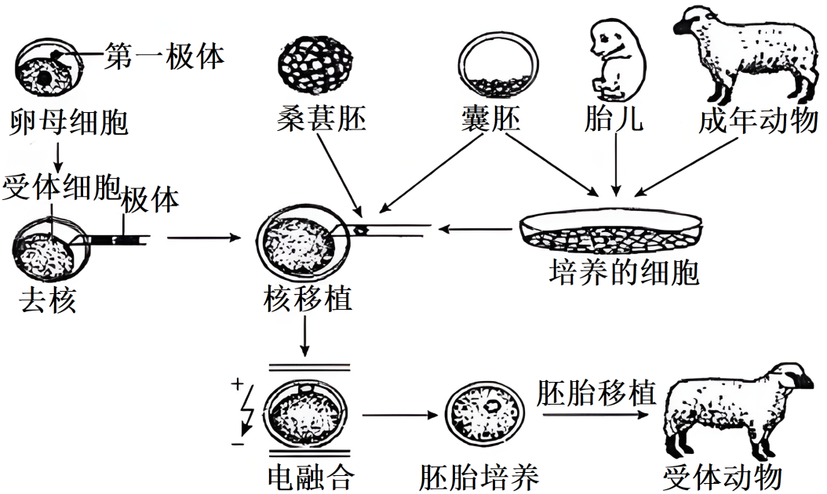
A．去核的时期应该在MⅠ期，原因是该时期第一极体和卵细胞核较近
B．桑葚胚细胞应提取出细胞核后，尽快注入去核的卵母细胞中
C．电融合法可促使重构胚形成，后期还需要其他方法激活重构胚
D．受体动物应选择与供体相同的品种，防止出现免疫排斥现象
24.天然的玫瑰没有蓝色，某花卉种植基地将矮牵牛的蓝花基因B导入天然玫瑰中，以培育出蓝色玫瑰，图1表示矮牵牛蓝花基因B的酶切位点，图2表示运载体的结构。下列叙述错误的是（ ）
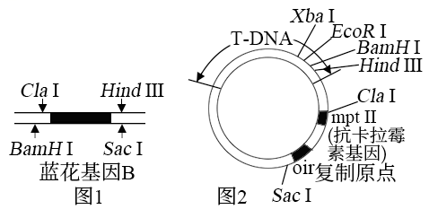
A．在提取蓝花基因B的过程中加入95％的酒精是为了析出DNA
B．应选择限制酶ClaⅠ和SacⅠ对目的基因进行切割
C．在进行PCR过程中，将温度设为50℃左右是为了让引物与两条单链DNA结合
D．若将重组质粒导入农杆菌中，农杆菌培养液中需添加卡那霉素
25.生物安全是国家安全体系的重要组成。下列相关叙述错误的是（ ）
A．面对新冠疫情，提倡积极注射疫苗建立免疫屏障
B．对高风险实验室要加强监管，避免病原微生物泄露
C．转基因抗虫棉能减少杀虫剂的使用，应全面推广以取代普通棉花
D．利用转基因技术改造生物能提高生物对环境的适应性
二．非选择题(共50分）
26.不同光质及其组合会影响植物代谢过程。以某高等绿色植物为实验材料，研究不同光质对植物光合作用的影响，实验结果如图1，其中气孔导度大表示气孔开放程度大。该高等植物叶片在持续红光照射条件下，用不同单色光处理$(30 s/$ 次$)$ ，实验结果如图2，图中“蓝光$+$ 绿光”表示先蓝光后绿光处理，“蓝光$+$ 绿光$+$ 蓝光”表示先蓝光再绿光后蓝光处理。
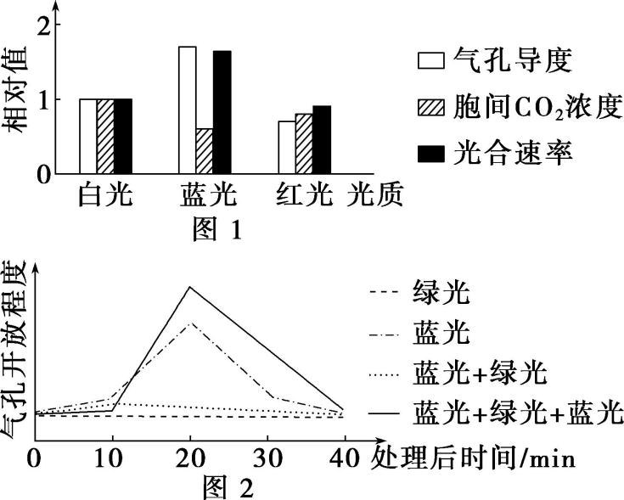
回答下列问题：
（1） 高等绿色植物叶绿体中含有多种光合色素，常用层析法分离。光合色素吸收的光能转化为$ATP$ 和$NADPH$ 中的化学能，可用于暗反应中$C_{3}$（三碳化合物）的还原。
（2） 据图1分析，相对于红光，蓝光照射下胞间${CO}_{2}$ 浓度低，其原因是光合速率大，消耗的${CO}_{2}$多。气孔主要由保卫细胞构成，保卫细胞吸收水分，气孔开放，反之关闭。由图2可知，绿光对蓝光刺激引起的气孔开放具有阻止作用，但这种作用可被蓝 光逆转。由图1、图2可知蓝光可刺激气孔开放，其机理是蓝光可使保卫细胞光合产物增多，也可以促进$K^{+}$ 、${Cl}^{−}$ 的吸收等，最终保卫细胞溶质浓度升高，细胞吸水，气孔开放。
（3） 生产上选用不同颜色$LED$ 灯或滤光性薄膜获得不同光质环境，已用于某些药用植物的栽培。红光和蓝光以合理比例的光照强度或光照时间、合理的光照次序照射，利于次生代谢产物的合成。
27.等位基因A和a可能位于X染色体上，也可能位于常染色体上，假定某女孩的基因型是X^{A}X^{A}或AA，其祖父的基因型是X^{A}Y或Aa，祖母的基因型是X^{A}Xª或Aa，外祖父的基因型是X^{A}Y或Aa，外祖母的基因型是X^{A}Xª或Aa。不考虑基因突变和染色体变异，请回答下列问题：
（1）如果这对等位基因位于常染色体上，能否确定该女孩的2个显性基因A来自祖辈4人中的具体哪两个人？为什么？_________________________。
（2）如果这对等位基因位于X染色体上，那么可判断该女孩两个X^{A}中的一个必然来自 （填“祖父”或“祖母”），判断依据是_____________________________________________；此外， （填“能”或“不能”）确定另一个X^{A}来自外祖父还是外祖母。
28.甲图为神经元之间的突触结构。研究发现，当轴突a引起神经元e兴奋后，该兴奋在传导中可被轴突d抑制，如图乙所示（●、○表示阴、阳离子）；在轴突a兴奋前，先使轴突b兴奋，则会引起神经元e的兴奋性降低，甚至不发生兴奋而出现抑制效应。请分析回答下列问题：
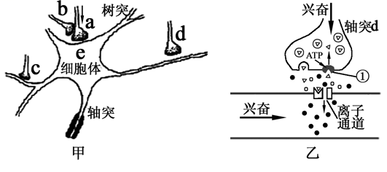
（1）神经递质存在于轴突内的__________中，通过________方式释放到突触间隙。
（2）a释放的神经递质使神经元e产生兴奋，此时e膜内侧的电位变化为______________。
（3）d释放一种抑制性神经递质，最终使突触后膜上的____________打开，引起阴离子内流，从而出现抑制效应。在突触间隙中的部分递质可通过主动运输方式返回d内而再利用，由此可知图乙①是___________。
（4）在a兴奋之前，若b先兴奋，会导致e兴奋性降低。究其原因是b释放的神经递质X使a释放神经递质的量________（增加/减少），导致_________内流量减少。X能够抑制突触前膜释放神经递质，而对突触后膜无作用，其原因是X特异性受体________________________________。
29.海洋牧场是一种海洋人工生态系统，通过在特定海域投放人工鱼礁等措施，构建或修复海洋生物生长、繁殖、索饵或避敌所需的场所，以实现海洋生态保护和渔业资源持续高效产出，是海洋低碳经济的典型代表。回答下列问题。
(1)海洋牧场改善了海洋生物的生存环境，可使某些经济鱼类种群的环境容纳量 ；海洋牧场实现了渔业资源持续高效产出，这体现了生物多样性的 价值。
(2)人工鱼礁投放海底一段时间后，礁体表面会附着大量的藻类等生物。藻类在生态系统组成成分中属于 ，能有效降低大气中CO₂含量，其主要原因是 。
(3)在同一片海域中，投放人工鱼礁的区域和未投放人工鱼礁的区域出现环境差异，从而引起海洋生物呈现镶嵌分布，这体现出海洋生物群落的 结构。
(4)三亚蜈支洲岛海洋牧场是海南省首个国家级海洋牧场示范区。该牧场某年度重要经济鱼类（A鱼和B鱼）资源量的三次调查结果如图。据图分析，12月没有调查到A鱼的原因可能与其 的生活习性有关，4月、8月和12月B鱼的平均资源量密度呈 趋势。
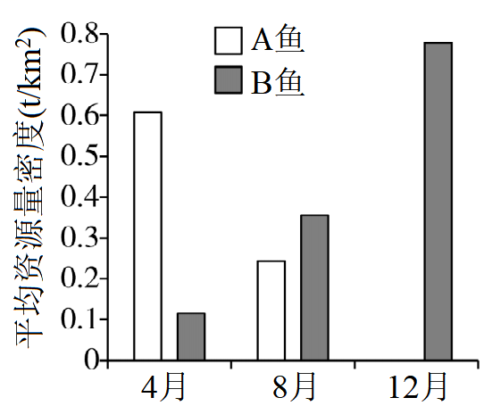
(5)三亚蜈支洲岛海洋牧场与邻近海域主要消费者的群落结构指标见表。与邻近海域相比，该牧场的生态系统稳定性较高，据表分析其原因是 。
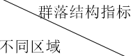 | 营养级长度（NR） | 摄食来源多样性水平（CR） | 平均营养级多样性（CD）
三亚蜈支洲岛 | 7．60 | 6．36 | 1．92
南海中西部 | 4．91 | 3．49 | 1．20
陵水湾 | 4．66 | 4．45 | 1．49
南沙群岛西南部 | 4．30 | 3．40 | 1．00
30.下图中的图1和图2分别表示的是EcoRⅠ限制酶和SmaⅠ限制酶的作用示意图。请思考回答问题：
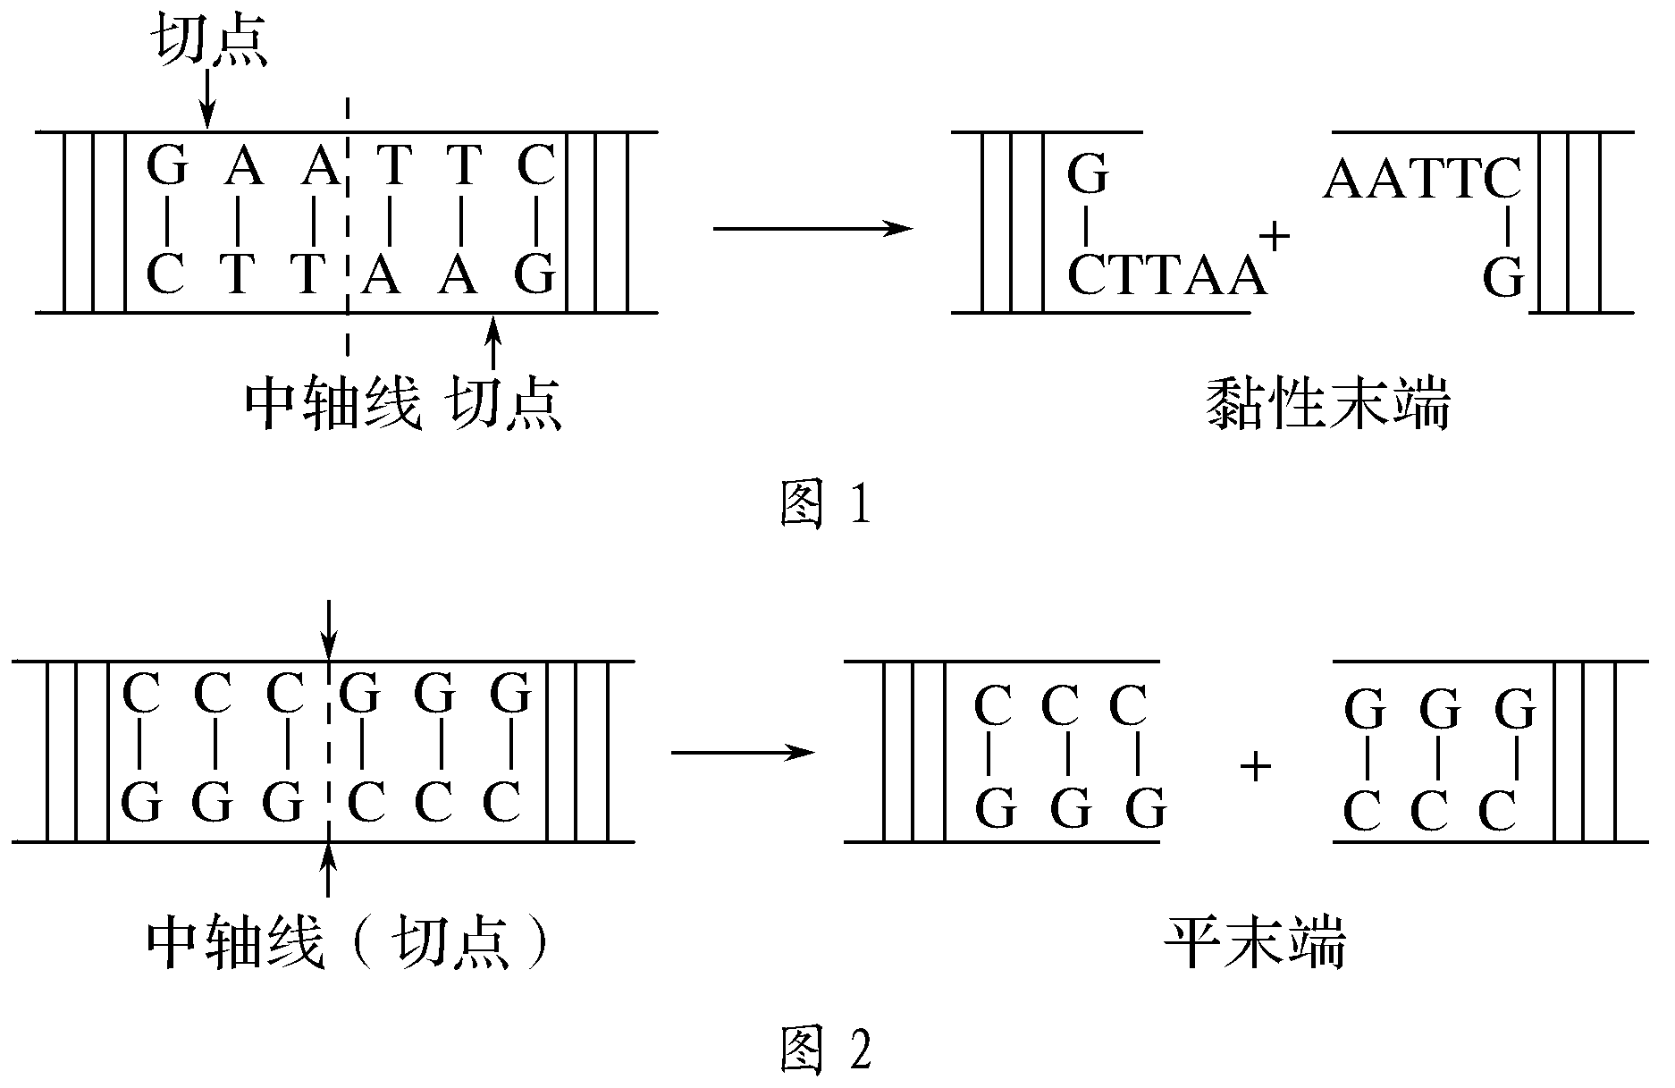
（1）EcoRⅠ限制酶和SmaⅠ限制酶的化学本质是 ，其单体是 。
（2）EcoRⅠ限制酶识别的碱基序列是 ，EcoRⅠ限制酶和SmaⅠ限制酶的识别序列不相同，说明限制酶具有 性。
（3）由图2可知，当限制酶在它识别序列的 切开时，产生的末端是平末端；要将图1中的末端再连接起来，需要用 酶。
（4）1970年，阿尔伯（W.Arber）等在细菌中发现了第一个限制酶，而在该细菌中没有此限制酶的识别序列，推测该限制酶在细菌细胞中的作用可能是 。

